



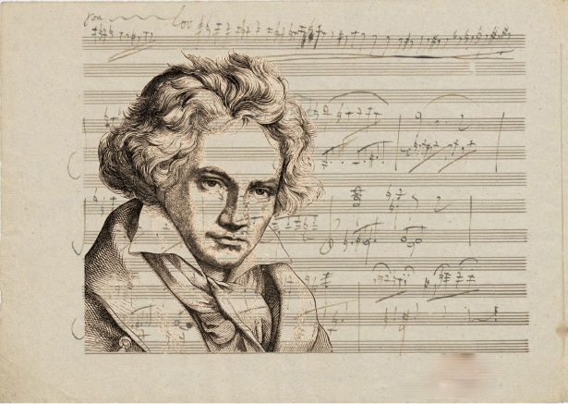

**XII CERTAMEN FOTOGRÁFICO**

**“Beethoven. 250 años de Música”**

**Toda la información en:**

[***www.unedcartagena.net***](http://www.unedcartagena.net)





**CENTRO ASOCIADO**

**UNED-CARTAGENA**

**XII CERTAMEN FOTOGRÁFICO**

**Beethoven, 250 años de Música.**

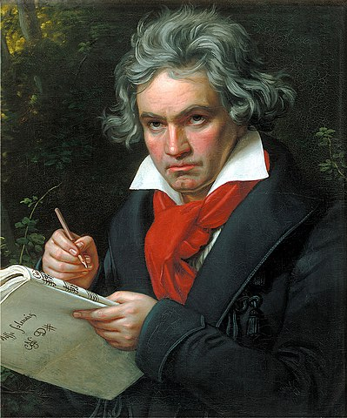

**CURSO 2019/2020**

